

软件设计说明书

题 目： 多端互动式的网络学习助手
学 院： 计算机与数据科学学院
专 业： 计算机科学与技术
组 长： 吴硕
组 员：

指导老师： 张妍琰
完成时间： 2021年1月7日

摘要（黑体五号字）
摘要内容（宋体五号字，不超过500汉字,行间距20磅）
关键词（黑体五字） 关键词内容（宋体五号字，3～5个）分号分割

页眉从摘要页开始到论文最后一页，均需设置。页眉内容：左对齐为“河南城建学院本科毕业设计（论文）”，右对齐为各章章名。打印字号为5号宋体，页眉之下有一条下划线。

Abstract（黑体五字）
英文摘要内容（此处注意：用翻译软件翻译的内容不能直接粘贴，要修改）
Key words：英文关键词应与中文关键词一一对应，各关键词之间用分号隔开。

目录
1 引言 1
1.1 简介 1
1.2 项目背景 1
1.3 项目实施计划 2
1.4 项目分工安排 2
2 任务概述 4
2.1 系统的目标 4
2.2 基本功能概述 5
3 概要设计 9
3.1 功能模块 9
3.2 接口设计 12
3.3 数据结构设计 12
3.3.1 数据词典设计 12
3.3.2 数据结构与程序的关系 17
3.4 运行设计 17
3.5 错误处理设计 18
4 详细设计 19
4.1 软件结构设计 19
4.2 程序描述 19
4.3 算法设计 19
5 系统安装及使用说明 20
5.1 Web端使用说明 20
5.2 微信小程序端使用说明 20
5.3 Android端安装及使用说明 20
总结 21
参考文献 22
致谢 23

1 引言

1.1 简介
本软件设计说明书根据前期的《需求分析报告书》中的软件功能及需求、性能需求等，采用软件工程的方式对系统的数据、结构等进行设计并编写。此说明书主要包括概要设计和详细设计两大部分。概要中主要是架构方面设计的描述，详细设计中主要是针对某个功能或算法进行设计。软件设计按照需求说明书进行，根据明确的需求进行研发系统应具有的模块、功能与界面。

1.2 项目背景
一、网络学习助手Web、微信小程序和安卓端的需求背景为：

二、英语助手小程序端的需求背景为：
英语学习助手要是针对大学生学习英语的一个学习工具，好多大学生对英语的学习都有一定的困难，特别是大学生英语的四六级考试，英语学习助手可以根据不同的考试可以给学生提供相应的学习资料和技巧来帮助学生学习英语。其次，根据一定的现象表明，人们在遇到不认识的单词时，应该需要去学习翻译这个单词的意思，因此，我们还将提供一个英汉互译的功能，来帮助学生学习英语更加轻松和方便。
三、学习资料采集商城管理平台的需求背景为：
近年来，在高校中，越来越多的课程由传统教学模式转变为线上线下混合教学模式。虽然在当今社会网络购物已经十分发达，但在首选的几家巨头购物平台上对学习资料的售卖并不是很有针对性。随着市场竞争不断的加剧，传统行业面临着巨大的挑战,由于近几年电子商务的快速发展,人们的消费意识已经从原来的线下购物转换为网络采购模式,移动互联、微营销、电子商务不断侵蚀着传统的销售渠道,迫使生产厂家也在不断的转型升级,生产自动化、配送物流化、销售网络化使企业用人在不断地减少。
因此，本学习资料采集商城管理平台就有针对性的根据用户平常学习的科目和时长进行精准的学习资料及视频的购买推荐。这样可以大大地提高学习效率，同时给用户更加完美的学习氛围体验。
四、Web端考试系统的需求背景为：
伴随网络环境的全球贯通，信息化以及网络化的快速更迭，逐渐向信息化社会模式转变，对于众多学者来说，网络教育已经是一个重要的发展战略，同时也是一个亟待深入解决和研究的重大课题。我国在网络教学资源方面的建设工作也逐渐的重视起来无论是本科教育还是高职教育，很多高校都建立了符合教学发展的教学资源库，网络教育的发展也是推动我国信息化脚步的重要方法。近年来，国家对网络教育方面的投入逐渐增多，营造了良好的环境和氛围。基于网络实现信息化教学的现象已然是各类院校、培训机构的发展方向，通用题库系统应运而生，受到了行业的重视。
网络技术的发展使得考试的技术手段和载体发生了革命性的变化，Internet的开放性、分布性和基于 Internet的巨大的计算能力使得考试突破了时间和空间的限制。基于Internet的考试系统正成为人们的研究热点之一。与传统考试模式相比，在线考试具有很多优越性，它可以将传统考试过程中的试卷组织、传送、收集、登记、评判等各环节缩小到一至两个环节，几乎屏蔽了所有人工直接干预考试的可能性，不但能够节约大量的时间、人力、物力与财力，而且还可以大幅度提高考试的客观性和公正性。在线考试系统课题产生的背景是当今教育信息化的趋势及我国高等教育信息化建设;目的是充分利用学校现有的计算机软、硬件资源和网络资源实现无纸化考试以避免传统考试的不足。

1.3 项目实施计划
第3周，9月21日-25日：综合项目陈述
第4周，9月28日-30日：项目小组筹建讨论
第4周，9月28日-30日：项目小组任务分工
第5周，10月5日-9日：企业参观学习
第6-8周，10月12日-31日：软件及数据库建模
第9-10周，11月2日—11月14日：用户界面设计
第11-16周，11月16日—12月26日：软件开发实施
第17-18周，12月28日—2021年1月8日：软件测试
第19周，2021年1月11日—15日：安装部署

1.4 项目分工安排
表1.1 项目小组任务分工表
网络学习助手Web端
负责人 | 吴硕
网络学习助手小程序端
负责人 | 吴硕
负责人 | 冯业展
网络学习助手Android端
负责人 | 江道宽
英语学习助手
负责人 | 张米婵
学习资料采集商城管理平台
负责人 | 王晶晶
网络学习助手Web端子项目考试系统
负责人 | 许坤
负责人 | 闫新宇
考试系统端
负责人 | 张福旭

2 任务概述

2.1 系统的目标
本项目将建立一个“多端互动式的网络学习助手”，包括web端、微信小程序端和Android端等，还包括多个子项目：英语助手、学习资料采集商城管理平台、Web端考试系统、前端考试系统；
目标一：建立一个完善的基于Web的网络课程辅助学习系统：
（1）该系统具有简约的系统操作界面，界限明晰，人机界面美观，操作极具人性化；
（2）该系统有完备的系统功能；
（3）该系统有完善的安全机制，独立的密码校验功能，确保用户数据具有高度的安全性；
（3）该系统提供至少电脑终端与手机移动端两种操作模式。

目标二：建立一个完善的基于Web的网络课程辅助学习系统：
（1）该系统具有简约的系统操作界面，界限明晰，人机界面美观，操作极具人性化；
（2）该系统有完备的系统功能；
（3）该系统有完善的安全机制，独立的密码校验功能，确保用户数据具有高度的安全性；
（3）该系统提供至少电脑终端与手机移动端两种操作模式。

目标三：建立一个完善的基于Android的网络课程辅助学习系统：
（1）该系统具有简约的系统操作界面，界限明晰，人机界面美观，操作极具人性化；
（2）该系统有完备的系统功能,能够满足教师及学生的需求；
（3）该系统有完善的安全机制，独立的密码校验功能，确保用户数据具有高度的安全性；
（4）该系统提供至少手机端和平板两种操作模式。

目标四：英语学习助手
（1）英语学习助手有简洁美观的操作界面，完备的英语知识资料；
（2）英语学习助手方便用户使；

目标五：建立一个完善的基于Web的学习资料采集商城管理平台：
（1）该系统具有简约的系统操作界面，实现管理员登录及用户登录，管理员进行后台的管理与维护，用户可以进行搜索得到相关的书籍资料商品。具体包括登录界面及商品详情界面等；
（2）该系统具有订单生成、搜索推荐、物流信息虚拟追踪等主要功能模块；
（3）该系统有完善的安全机制，独立的密码校验功能，确保用户数据具有高度的安全性；

目标六：建立一个完善的基于Web的考试系统：
（1）在线考试：考生选择考试科目后参加考试。题型有单选题和判断题和填空题三种。进入考试后系统开始计时，用户可以提前交卷，或者考试时间到了系统自动提交。然后由系统自动判分，记录成绩。
（2）成绩查询：考生可以查询自己的成绩。管理员老师可以按条件查询考生成绩，如，按考试科目查询或者按考试时间查询等。
（3）题目管理：教师可以对题库中的试题进行三种基本操作：添加新的考题、删除旧有考题、修改原有考题，其中试题类型包括填空、选择、判断；对于每种类型的试题，教师可以设置题干、答案等属性。

2.2 基本需求概述
一、网络学习助手Web端的总体功能架构：
网络学习助手Web端考虑不同层级用户的需求，分为管理端和用户端。
（1）管理端的主要功包括：
添加教师和学生用户
重置或批量重置用户的密码
删除或批量删除用户
课程的删改、查询等基本操作
新增课程，生成一门全新的课程和根据已有课程克隆一门课程
（2） 教师用户端的主要功包括：
管理测试题，包括测试题的添加和删改
试卷添加，包括手动组卷和自动组卷
试卷管理，包括试卷的删改等

二、网络学习助手小程序端的总体功能架构：
网络学习助手小程序端考虑不同类型用户的需求，分为教师端和学生端。
（1）教师端的主要功包括：
教师登录
查看个人资料
章节管理：可对章节进行新增、修改和删除操作。
试卷管理：试卷发布前可对试卷进行新增、修改和删除操作，试卷一经发布则不允许进行上述操作。
资料管理：可随时对资料进行新增、修改和删除操作，操作之后实时生效。
话题管理：话题发布前可对话题进行新增、修改和删除等操作，话题一经发布则不允许进行上述操作。
统计学习进度：可查看学习本门课程的所有学生的学习进度，包括学号、姓名、试卷完成进度、讨论次数以及历次测试的平均分数。
修改教师密码
（2）学生用户端的主要功包括：
学生登录
查看个人资料
成绩检索：可查询指定学期内登录用户所参加的课程的成绩，若课程未出成绩，则显示“暂无成绩”。
参与评论：可对教师已发布话题进行查看及恢复操作。
参加考试：考试模块仅支持选择题、判断题和填空题，用户需在试卷指定时间内进行答题操作，非答题时间无法进入该模块，若在试卷截止时，用户仍未交卷，系统将自动交卷判分（判分所得成绩为百分制）。
查看历史试卷：用户可以随时查看考试已结束的试卷（内含正确答案），并查看所得分数。
统计学习进度：可查看学习本门课程的所有学生的学习进度，包括学号、姓名、试卷完成进度、讨论次数以及历次测试的平均分数。
修改学生密码

三、网络学习助手Android端的总体功能架构：
网络学习助手Android端考虑不同功能的实现方式，将系统分为教师、学生及动态三大部分。
（1）教师部分的主要功包括：
用户登录，检测用户账号密码，登录系统
试卷管理，将生成的试卷进行发布操作
试题完成进度查看，教师能以班为单位查看试题完成情况
讨论话题管理，对讨论话题进行增加、修改、发布
讨论情况查看，以班为单位查看讨论的各项数据
（2）学生部分的主要功包括：
用户登录，检测用户账号密码，登录系统
进行测试，完成教师发布的随堂测试
查看成绩，查看某项测试的内容及完成情况
成绩统计，按学期查看个人的成绩信息
参与讨论，查看他人的意见、发表或修改自己的意见
（3）动态部分的主要功包括：
发布动态，能够编辑想要发布的内容并发布
管理动态，可对已发布的的动态进行删改同时可删除本动态下他人的评论
动态互动，可浏览及评论他人或本人动态,可回复动态中的评论

四、英语学习助手小程序端的总体功能架构：
（1）英汉互译，根据用户输入的英文将其翻译成对应的中文，将用户输入的汉语翻译成相对应的英文
（2）英语四级：根据用户需求，显示四级常考高频词汇，历年真题，夺分技巧，相关书籍资料推荐，其中夺分技巧根据听力，阅读，作文和翻译不同模块进行分析。
（3）英语六级：根据用户需求，显示六级常考高频词汇，历年真题，夺分技巧，相关书籍资料推荐，其中夺分技巧根据听力，阅读，作文和翻译不同模块进行分析。

- 学习资料采集商城管理平台的总体功能架构：
学习资料采集商城管理平台：考虑不同层级用户的需求，分为管理端和用户端。
（1）管理端的主要功包括：
管理员登录
用户管理
添加管理人员和用户
修改或批量修改用户的密码及信息
删除或批量删除用户
增删改查商品信息
（2）用户端的主要功能包括：
用户登录
个人信息管理，包括个人信息的增删改查
搜寻商品,可以成功下达订单
物流查询，可以查看登录账户用户所购买商品的物流信息

六、网络学习助手Web端子项目考试系统架构：
网络学习助手Web端考虑不同层级用户的需求，分为教师端和学生端。
（1）学生用户端的主要功包括：
在线考试，学生选择考试科目之后，开始随机抽题组卷考试。
成绩查询，学生考完试之后，系统会根据答题情况自动评分显示。
（2）教师端的主要功能包括：
修改题库：教师可以在题库中增加、修改、删除、题目。
查询成绩：教师可以查看学生考试成绩。

3 总体设计

3.1 功能模块
（1）网络学习助手Web端功能模块图如图3.1所示。
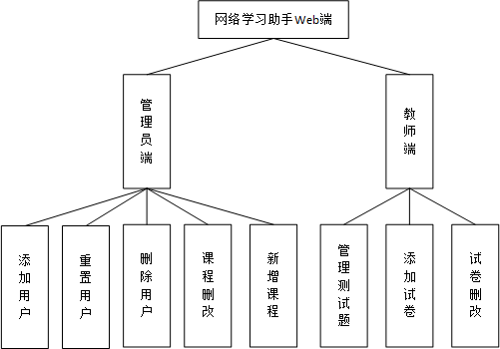
图3.1 网络学习助手Web端功能模块图

（2）网络学习助手小程序端功能模块图如图3.2所示。
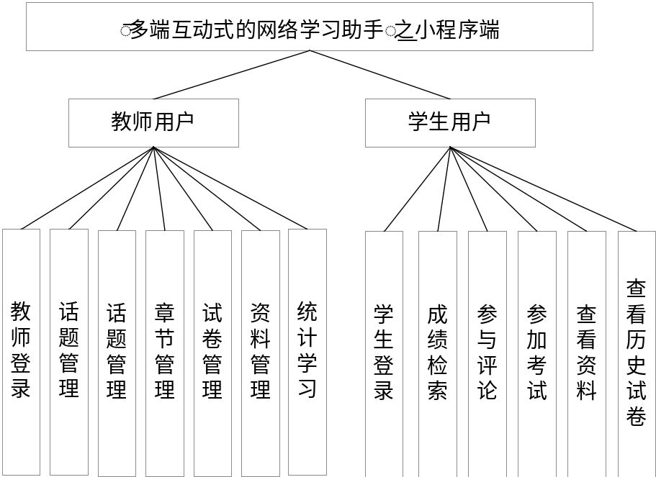
图3.2 网络学习助手小程序端功能模块图

（3）网络学习助手Android端功能模块图如图3.3所示。
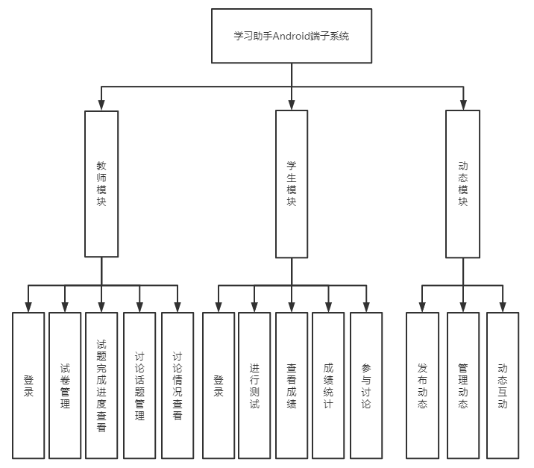
图3.3 网络学习助手Android端功能模块图
（4）英语学习助手根据用户的需求，将分为三个功能模块，分别是英汉互译，英语四级，英语六级，具体功能如图3.4所示。
INCLUDEPICTURE "C:\\Users\\John\\Documents\\Tencent Files\\2411567200\\Image\\C2C\\Y$`R_%D5~(@9{X~F)5770P5.png" \* MERGEFORMATINET INCLUDEPICTURE "C:\\Users\\John\\Documents\\Tencent Files\\2411567200\\Image\\C2C\\Y$`R_%D5~(@9{X~F)5770P5.png" \* MERGEFORMATINET INCLUDEPICTURE "C:\\Users\\John\\Documents\\Tencent Files\\2411567200\\Image\\C2C\\Y$`R_%D5~(@9{X~F)5770P5.png" \* MERGEFORMATINET INCLUDEPICTURE "C:\\Users\\John\\Documents\\Tencent Files\\2411567200\\Image\\C2C\\Y$`R_%D5~(@9{X~F)5770P5.png" \* MERGEFORMATINET INCLUDEPICTURE "C:\\Users\\John\\Documents\\Tencent Files\\2411567200\\Image\\C2C\\Y$`R_%D5~(@9{X~F)5770P5.png" \* MERGEFORMATINET INCLUDEPICTURE "C:\\Users\\John\\Documents\\Tencent Files\\2411567200\\Image\\C2C\\Y$`R_%D5~(@9{X~F)5770P5.png" \* MERGEFORMATINET INCLUDEPICTURE "C:\\Users\\John\\Documents\\Tencent Files\\2411567200\\Image\\C2C\\Y$`R_%D5~(@9{X~F)5770P5.png" \* MERGEFORMATINET INCLUDEPICTURE "C:\\Users\\Tanyiqu\\Documents\\Tencent Files\\2411567200\\Image\\C2C\\Y$`R_%D5~(@9{X~F)5770P5.png" \* MERGEFORMATINET INCLUDEPICTURE "C:\\Users\\Tanyiqu\\Documents\\Tencent Files\\2411567200\\Image\\C2C\\Y$`R_%D5~(@9{X~F)5770P5.png" \* MERGEFORMATINET INCLUDEPICTURE "C:\\Users\\Tanyiqu\\Documents\\Tencent Files\\2411567200\\Image\\C2C\\Y$`R_%D5~(@9{X~F)5770P5.png" \* MERGEFORMATINET INCLUDEPICTURE "C:\\Users\\Tanyiqu\\Documents\\Tencent Files\\2411567200\\Image\\C2C\\Y$`R_%D5~(@9{X~F)5770P5.png" \* MERGEFORMATINET INCLUDEPICTURE "C:\\Users\\Tanyiqu\\Documents\\Tencent Files\\2411567200\\Image\\C2C\\Y$`R_%D5~(@9{X~F)5770P5.png" \* MERGEFORMATINET INCLUDEPICTURE "C:\\Users\\Tanyiqu\\Documents\\Tencent Files\\2411567200\\Image\\C2C\\Y$`R_%D5~(@9{X~F)5770P5.png" \* MERGEFORMATINET 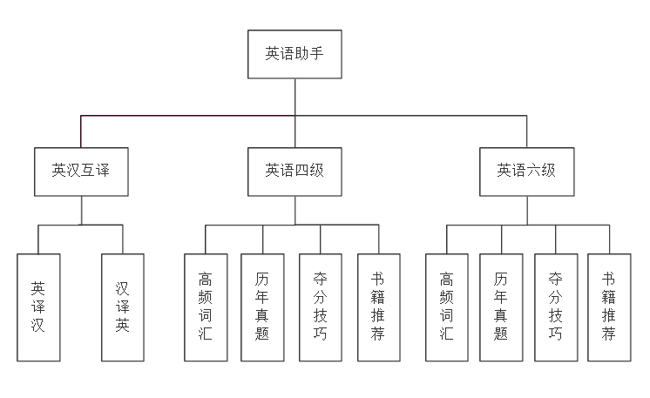
图3.4 英语学习助手功能模块图

（5）学习资料采集商城管理平台功能模块图如图3.5所示：
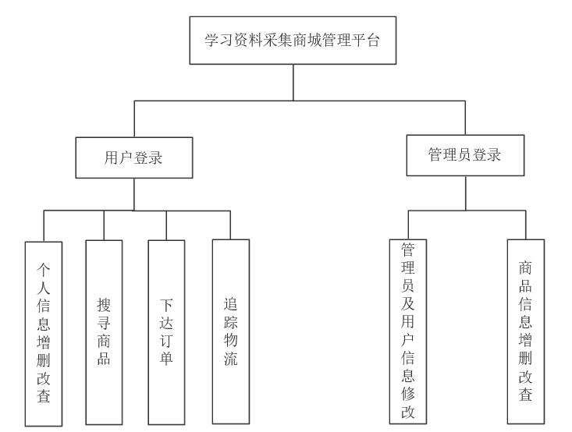
图3.5 资料采集商城管理平台功能模块图

（6）Web端考试系统功能模块图如图3.6所示：
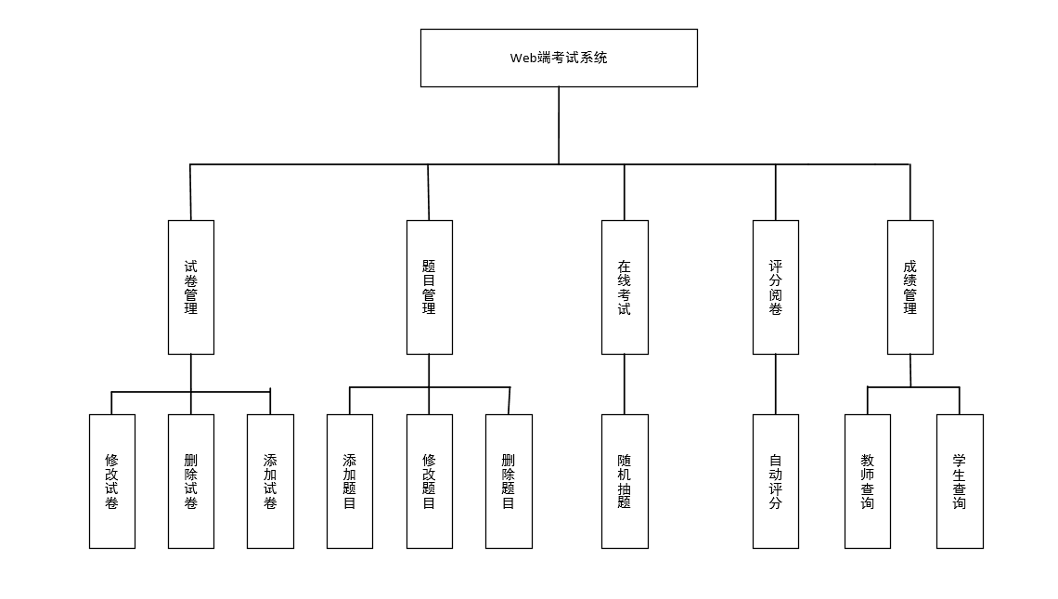
图3.6 Web端考试系统功能模块图

3.2 接口设计

3.2.1 内部接口

3.2.2 外部接口

3.3 数据结构设计

3.3.1 数据词典设计
（1）网络学习助手通用数据词典如表4.1-4.13所示：
表4.1 管理员表
管理员（gly）表
字段名称 | 数据类型 | 长度 | 是否主键 | 描述
gly_zh | Varchar | 10 | 是 | 管理员账号
gly_mm | Varchar | 18 | 否 | 管理员密码
表4.2 教师用户表
教师（js）表
字段名称 | 数据类型 | 长度 | 是否主键 | 描述
js_gh | Char | 9 | 是 | 工号
js_mm | Varchar | 18 | 否 | 密码
js_xm | Varchar | 10 | 否 | 姓名
js_xb | Char | 1 | 否 | 性别
js_yx | Varchar | 256 | 否 | 邮箱
js_tx | Varchar | 256 | 否 | 头像
js_zt | Integer |  | 否 | 状态
表4.3 学生表
学生（xs）表
字段名称 | 数据类型 | 长度 | 是否主键 | 描述
xs_gh | Char | 9 | 是 | 工号
xs_mm | Varchar | 18 | 否 | 密码
xs_xm | Varchar | 10 | 否 | 姓名
xs_xb | Char | 1 | 否 | 性别
xs_yx | Varchar | 256 | 否 | 邮箱
xs_tx | Varchar | 256 | 否 | 头像
xs_zt | Integer |  | 否 | 状态
表4.4 班级表
班级（bj）表
字段名称 | 数据类型 | 长度 | 是否主键 | 描述
bj_bh | Integer |  | 是 | 编号
bj_mc | Varchar | 20 | 否 | 名称
表4.5 课程表
课程（kc）表
字段名称 | 数据类型 | 长度 | 是否主键 | 描述
kc_bh | Integer |  | 是 | 编号
kc_mc | Varchar | 20 | 否 | 名称
kc_zt | Integer |  | 否 | 状态
表4.6 学期表
学期（xq）表
字段名称 | 数据类型 | 长度 | 是否主键 | 描述
xq_bh | Integer |  | 是 | 编号
xq_mc | Varchar | 20 | 否 | 名称
表4.7 章节表
章节（zj）表
字段名称 | 数据类型 | 长度 | 是否主键 | 描述
zj_bh | Integer |  | 是 | 编号
zj_mc | Varchar | 20 | 否 | 名称
表4.8 资料表
资料（zl）表
字段名称 | 数据类型 | 长度 | 是否主键 | 描述
zl_bh | Integer |  | 是 | 编号
zl_mc | Varchar | 20 | 否 | 名称
zl_lj | Varchar | 256 | 否 | 资源链接
表4.9 题目表
题目（tm）表
字段名称 | 数据类型 | 长度 | 是否主键 | 描述
tm_bh | Integer |  | 是 | 编号
tm_tg | Varchar | 500 | 否 | 题干
tm_da | Varchar | 500 | 否 | 答案
表4.10 题目类型表
题目类型（tmlx）表
字段名称 | 数据类型 | 长度 | 是否主键 | 描述
tmlx_bh | Integer |  | 是 | 编号
tmlx_mc | Varchar | 20 | 否 | 名称
表4.11 试卷表
试卷（sj）表
字段名称 | 数据类型 | 长度 | 是否主键 | 描述
sj_bh | Integer |  | 是 | 编号
sj_mc | Varchar | 20 | 否 | 名称
sj_xzfz | Integer |  | 否 | 选择题分值
sj_pdfz | Integer |  | 否 | 判断题分值
sj_tkfz | Integer |  | 否 | 填空题分值
sj_kssj | Integer |  | 否 | 开始时间
sj_jssj | Integer |  | 否 | 结束时间
sj_zt | Integer |  | 否 | 状态
表4.12 话题表
话题（ht）表
字段名称 | 数据类型 | 长度 | 是否主键 | 描述
ht_bh | Integer |  | 是 | 编号
ht_bt | Varchar | 20 | 否 | 标题
ht_nr | Varchar | 500 | 否 | 内容
ht_sj | Integer |  | 否 | 时间
ht_zt | Integer |  | 否 | 状态
表4.13 评论表
评论（pl）表
字段名称 | 数据类型 | 长度 | 是否主键 | 描述
pl_bh | Integer |  | 是 | 编号
pl_nr | Varchar | 500 | 否 | 内容
pl_sj | Integer |  | 否 | 时间

（2）网络学习Android端新增数据词典如表4.14-4.17所示：
表4.14 动态用户表
动态用户（dtyh）表
字段名称 | 数据类型 | 长度 | 是否主键 | 描述
dtyh_zh | Varchar | 20 | 是 | 登录账号
dtyh_mc | Varchar | 20 | 否 | 用户昵称
表4.15 动态表
动态（dt）表
字段名称 | 数据类型 | 长度 | 是否主键 | 描述
dt_bh | Varchar | 20 | 是 | 动态编号
dt_bt | Varchar | 100 | 否 | 动态标题
dt_nr | Varchar | 1024 | 否 | 动态内容
dt_tp | Boolean | 4 | 否 | 是否插入图片
dt_sj | Data | 20 | 否 | 动态发布时间
dt_lls | Integer | 2147483647 | 否 | 动态浏览数
dt_dzs | Integer | 2147483647 | 否 | 动态点赞数
dt_pls | Integer | 2147483647 | 否 | 动态评论数
dtyh_zh | Varchar | 20 | 否 | 登录账号
表4.16 评论表
评论（pl）表
字段名称 | 数据类型 | 长度 | 是否主键 | 描述
pl_bh | Varchar | 20 | 是 | 评论编号
pl_hfbh | Varchar | 20 | 否 | 回复编号
pl_nr | Varchar | 1024 | 否 | 评论内容
pl_sj | Data | 20 | 否 | 评论发布时间
表4.17 图片表
评论（tp）表
字段名称 | 数据类型 | 长度 | 是否主键 | 描述
tp_bh | Varchar | 20 | 是 | 图片编号
tp_nr | MediumBlob | 16M | 否 | 图片内容
dt_bh | Varchar | 20 | 否 | 动态编号

（3）英语助手小程序端新增数据词典如表4.18-4.20所示：
表4.18 高频词汇表
高频词汇（gpch）表
字段名称 | 数据类型 | 长度 | 是否主键 | 描述
gpch_dc | varchar | 20 | 是 | 单词
gpch_hy | varchar | 20 | 否 | 汉语
表4.19 历年真题表
历年真题（lnzt）表
字段名称 | 数据类型 | 长度 | 是否主键 | 描述
lnzt_nf | varchar | 20 | 是 | 年份
lnzt_sj | varchar | 20 | 否 | 四级
表4.20 夺分技巧表
夺分技巧（dfjq）表
字段名称 | 数据类型 | 长度 | 是否主键 | 描述
dfjq_tl | varchar | 20 | 是 | 听力
dfjq_yd | varchar | 20 | 否 | 阅读理解
dfjq_fy | varchar | 20 | 否 | 翻译
dfjq_xz | varchar | 20 | 否 | 写作
表4.21书籍资料表
书籍资料(sjzl)表
字段名称 | 数据类型 | 长度 | 是否主键 | 描述
sjzl_sm | varchar | 20 | 是 | 书名
sjzl_xg | varchar | 100 | 否 | 相关

（4）学习资料采集商城管理平台新增数据词典如表4.22-4.25所示：
表4.22 管理员表
管理员（gly）表
字段名称 | 数据类型 | 长度 | 是否主键 | 描述
gly_id | Integer | 20 | 是 | 编号
gly -xm | Varchar | 20 | 否 | 用户名
gly_mm | Varchar | 20 | 否 | 密码
gly_jmm | Varchar | 20 | 否 | 旧密码
表4.23 用户表
用户（yh）表
字段名称 | 数据类型 | 长度 | 是否主键 | 描述
yh_id | Integer | 20 | 是 | 编号
yh_xm | Varchar | 20 | 否 | 用户名
yh_mm | Varchar | 20 | 否 | 密码
xb | Varchar | 4 | 否 | 性别
dh | Varchar | 20 | 否 | 电话
dz | Varchar | 20 | 否 | 地址
表4.24 商品信息表
商品信息（sp）表
字段名称 | 数据类型 | 长度 | 是否主键 | 描述
sp_id | Integer | 20 | 是 | 商品编号
sp_m | Varchar | 20 | 否 | 商品名
sp_kc | Varchar | 20 | 否 | 库存数量
sp_js | Varchar | 4 | 否 | 商品介绍
sp_lx | Varchar | 20 | 否 | 商品类型
sp_jg | Varchar | 20 | 否 | 商品价格
sp_scd | Varchar | 20 | 否 | 生产地
表4.25 订单信息表
订单信息（dd）表
字段名称 | 数据类型 | 长度 | 是否主键 | 描述
sp_id | Integer | 4 | 否 | 商品编号
sp_m | Varchar | 20 | 否 | 商品名
dd_id | Integer | 4 | 是 | 订单编号
dd_sj | Integer | 4 | 否 | 订单创建时间
sp_jg | Varchar | 20 | 否 | 商品价格

（5）Web端考试系统新增数据词典如表4.26-4.29所示：
表4.26 试题表
试题（st）表
字段名称 | 数据类型 | 长度 | 是否主键 | 描述
sj_bh | integer | 20 | 是 | 题目编号
sj_xzfz | integer | 20 | 否 | 选择分值
sj_pdfz | integer | 20 | 否 | 判断分值
sj_tkfz | integer | 20 | 否 | 填空分值
sj_kssj | integer | 20 | 否 | 开始时间
sj_jssj | integer | 20 | 否 | 结束时间
sj_zt | integer | 20 | 否 | 状态
kc_bh | Varchar | 20 | 否 | 课程
表4.27 选择题表
选择题（xz）表
字段名称 | 数据类型 | 长度 | 是否主键 | 描述
xz_bh | nvarchar | 20 | 是 | 题目编号
xz_tg | nvarchar | 100 | 否 | 题干
xz_da1 | nvarchar | 100 | 否 | 选项A
xz_da2 | nvarchar | 100 | 否 | 选项B
xz_da3 | nvarchar | 100 | 否 | 选项C
xz_da4 | nvarchar | 100 | 否 | 选项D
xz_da | nvarchar | 100 | 否 | 正确答案
zj_bh | nvarchar | 20 | 否 | 章节
表4.28 判断题表
判断题（pd）表
字段名称 | 数据类型 | 长度 | 是否主键 | 描述
pd_bh | nvarchar | 20 | 是 | 题目编号
pd_tg | nvarchar | 100 | 否 | 题干
pd_da | nvarchar | 100 | 否 | 正确答案
pd_bh | nvarchar | 20 | 否 | 章节
表4.29 填空题表
填空题（tk）表
字段名称 | 数据类型 | 长度 | 是否主键 | 描述
tk_bh | nvarchar | 100 | 是 | 题目编号
tk_tg | nvarchar | 100 | 否 | 题干
tk_da1 | nvarchar | 100 | 否 | 填空1
tk_da2 | nvarchar | 100 | 否 | 填空2
tk_da3 | nvarchar | 100 | 否 | 填空3

3.3.2 数据结构与程序的关系
（1）网络学习助手Web端
模块名称 | 使用的数据表
添加用户 | 教师（js）表、学生（xs）表
重置用户 | 教师（js）表、学生（xs）表
添加试卷 | 教师（js）表、课程（kc）表、  试卷（sj）表、试卷试题（sjst）表

3.4 运行设计
设计

3.5 错误处理设计
出错处理设计主要包括错误信息输出和出错处理对策。
主要说明如下：
（1）错误信息输出：当用户使用错误的数据或访问没有权限的数据后，系统给出类似“您没有访问权限！”的类似提示信息。
（2）出错处理对策：当用户

一、网络学习助手Web端对错误的处理
（1）当

4 详细设计

4.1 软件结构设计
设计

4.2 程序描述
设计

4.3 算法设计
设计

5 系统安装及使用说明

5.1 网络学习助手Web端使用说明
设计

5.2 微信小程序端使用说明
设计

5.3 Android端安装及使用说明
设计

5.4 学习资料采集商城管理平台使用说明
设计

5.5 英语学习助手使用说明
设计

总结
字体

参考文献
[1] 中国互联网络信息中心. 第 44 次《中国互联网络发展状况统计报告》 [EB/OL].http://www.cac.gov.cn/2019-08/30/c_1124938750.htm,2019-08-30.
[2] 姜慧梅,贾立忠.如何让智能手机有效成为高校计算机课程的助手[J].黑龙江科技信息,2016(14):178.
[3] 金莹.基于微信小程序的个人电台系统的设计与实现[D].吉林大学，2017
[4] 岑施蓓.基于B/S模式的某中职教学管理系统设计与实现[D].电子科技大学，2018
[5] 陈琦.基于Webpy+Apache Http Server的微信小程序架构搭建研究[J].无线互联科技，2017(18):50-51
[6] EDUCAUSE.Horizon Report Preview 2019 Higher Education Edition [EB/OL].https://library.educause.edu/-/media/files/library/2019/2/2019horizonreportpreview.pdf,2019.
[7] 乔红月,蒋晓.用户体验视角下 MOOC 移动学习平台设计趋势[J].设计,2018(09):32-33.
[8] 郭霖.第一行代码Android[M].第二版.北京:人民邮电出版社,2016,0:413

致谢
字体为小四号宋体，字间距设置为标准，行间距设置为固定值20磅

论文在答辩通过后，经指导老师确定可以装订，进行论文装订工作，装订顺序：设计（论文）由两部分构成，按设计（论文）中先后顺序排列分别为：
（一）前置部分：包括封面（题目）、 毕业设计（论文）任务书、开题报告、成绩评定表（3个）、中文摘要与关键词、英文摘要与关键词、目录。
（二）主体部分：包括正文、结论（必要时）、参考文献、致谢、附录(必要时)
（二）页面设置
打印论文时，页边距按以下标准设置：上边距3厘米；下边距2.5厘米；左边距和右边距3厘米；左侧装订。页眉2.2厘米；页脚1.8厘米。

